COMUNICADO DE PRENSA DEL 4 DE MAYO DE 2026
SECRETARÍA DISTRITAL DE HACIENDA

¡Aproveche esta oportunidad!

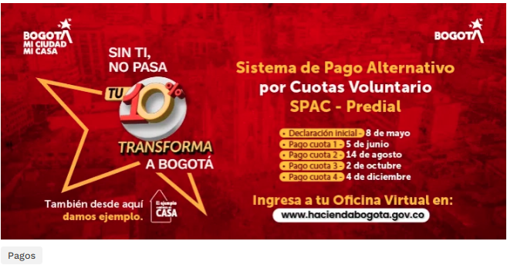
04 de Mayo de 2026

Predial por cuotas: una alternativa para cumplir y seguir aportando a Bogotá

Para muchos hogares, organizar los pagos del año es una forma de cuidar el bolsillo. Por eso, la Secretaría de Hacienda de Bogotá recuerda a los propietarios de predios en la ciudad, que tienen plazo hasta el viernes 8 de mayo para acogerse al Sistema de Pago Alternativo por Cuotas (SPAC), una modalidad que permite pagar el impuesto predial en cuatro cuotas.

Esta opción está disponible para predios residenciales y no residenciales, y está dirigida a quienes prefieren distribuir este pago a lo largo del año, sin intereses ni recargos, siempre que paguen cada cuota en las fechas definidas.

“Queremos decirles a los contribuyentes que cuentan con alternativas para cumplirle a Bogotá de manera más sencilla. El pago por cuotas permite dividir esta obligación en cuatro pagos, sin intereses, y seguir aportando a los servicios, obras y oportunidades que necesita la ciudad”, señaló Ana María Cadena, secretaria de Hacienda.

¿Cómo acceder a la alternativa de pago por cuotas del predial?
Para acceder al Sistema de Pago Alternativo por Cuotas (SPAC), el contribuyente debe ingresar a la Oficina Virtual de la Secretaría de Hacienda, seleccionar la opción Contribuyente, luego Declaraciones, elegir Generar declaración, seleccionar el año 2026 y escoger la opción SPAC. La declaración debe presentarse antes del 8 de mayo.

Esta es la programación de las cuotas del predial por Sistema de Pago Alternativo por Cuotas (SPAC):

- Primera: 5 de junio.
- Segunda: 14 de agosto.
- Tercera: 2 de octubre.
- Cuarta: 4 de diciembre.

En 2025, 25.590 contribuyentes se acogieron al pago del predial por cuotas. Para 2026, con corte al 21 de abril, ya se acogieron 14.100 contribuyentes, lo que demuestra que esta alternativa es una herramienta útil para quienes organizan el pago del impuesto durante el año.

Quienes paguen por cuotas también pueden participar en el concurso

Los contribuyentes que se acojan al Sistema de Pago Alternativo por Cuotas (SPAC) también podrán participar en el concurso Paga tu predial y mejora tu cuadra, siempre que cumplan con el pago oportuno de la primera cuota, cuyo vencimiento es el 5 de junio.

Esta iniciativa, creada en el marco de los 100 años de la Secretaría de Hacienda, reconocerá a las cuadras más cumplidas en el pago del predial y a las más solidarias con el aporte voluntario del 10 %, con mejoramientos en su entorno.

Además, las dos localidades más cumplidas y solidarias recibirán recursos de libre destinación: 2.000 millones de pesos para el primer lugar y 1.000 millones de pesos para el segundo, que podrán traducirse en inversiones y acciones de impacto para sus comunidades.

Con corte al 29 de abril de 2026, las cinco localidades que llevan la delantera en el indicador de seguimiento son: La Candelaria, Santa Fe, Chapinero, Fontibón y Bosa. Esta medición es preliminar y puede cambiar a medida que más contribuyentes paguen el impuesto predial y hagan su aporte voluntario.

Aporte voluntario: tu 10 % transforma a Bogotá
Además de esta facilidad, la Secretaría de Hacienda recuerda a los ciudadanos que pueden realizar el aporte voluntario del 10 %, una contribución adicional que ayuda a financiar proyectos y servicios para Bogotá.

“Cada peso que recibe Bogotá tiene un propósito: convertirse en bienestar, servicios y oportunidades. Por eso seguimos trabajando para que pagar impuestos sea más fácil, claro y cercano para la ciudadanía”, agregó la secretaria Cadena.

¿Dónde se pueden pagar las cuotas del predial?

La entidad también tiene habilitadas alternativas digitales y presenciales para facilitar el pago:

Para pago en línea los contribuyentes pueden acceder a través del botón Pagos Bogotá, disponible en el sitio web de la Secretaría de Hacienda.

- Desde el celular pueden pagar mediante las billeteras digitales DaviPlata y DALE.
- Para pagar en efectivo, con tarjeta débito o con tarjeta crédito de las franquicias MasterCard y Visa, los contribuyentes pueden acercarse a la ventanilla extendida disponible en los puntos de atención especializada de la calle 114 con avenida 19, el centro comercial Plaza de las Américas y el SuperCADE de la carrera 30.

Si al consultar en línea el contribuyente encuentra dificultades, la Secretaría recomienda revisar si el predio es nuevo o no tiene CHIP; si tiene exención parcial o información incompleta; o si fue adquirido mediante leasing, fideicomiso o patrimonio autónomo. En estos casos, puede generar la declaración en la Oficina Virtual o acudir a un punto de atención presencial.

Con el Sistema de Pago Alternativo por Cuotas (SPAC), Bogotá ofrece una alternativa para que más contribuyentes puedan cumplir de forma organizada, segura y sin desplazamientos innecesarios. Porque cuando el pago de los impuestos se facilita, también se fortalece la confianza y la corresponsabilidad con la ciudad. En Bogotá, pagar impuestos es fácil y vale la pena.

Secretaría de Hacienda: 100 años financiando el desarrollo de Bogotá

Oficina Asesora de Comunicaciones

-Pago predial por cuotas

